**台北市立松山高中105學年度第二學期第二次期中考高二自然組物理科試題**

考前注意：若題目沒有特別註明，在這份試題中，萬有引力常數表示為

1. 單選題（***從每個選項中選出最正確或最適合的答案***，每題4分，答錯不倒扣，共60分）
2. 根據牛頓萬有引力定律，若有兩均勻球體質量為與，球體半徑均為，兩球心間距離為，兩球體間連線中點的重力場強度為，萬有引力常數為，試問兩球體間的萬有引力大小為？

(A) 　(B) 　(C) 　(D) (E)

2~10題為題組

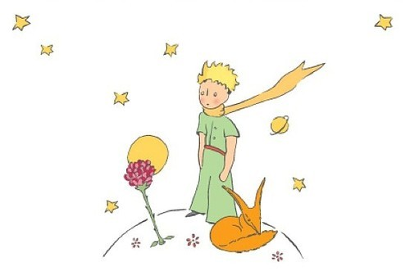《小王子》這部童話書，看似一部童話書，但其實  
它對生活和人性作了相當意蘊深長而理想主義化的敘述  
。  
作者在書中描述關於一個跑到地球來的小王子的有關孤  
獨、友情與得到而又失去的愛的感人小故事…

故事簡介：**小王子是來自一個很小很小的星球**，那  
兒什麼都好小，有一天，他發現星球上長出了一朵玫瑰  
花，他愛那朵玫瑰花卻又不知怎麼愛她，最後他離開了星球旅行。  
途中遇見各種人，權威的國王，驕傲的自負者，淒涼的酒鬼，沒有愛的實業，光亮的燈夫及模糊的地理學家。最後小王子來到了地球，他在地球上馴養了一隻狐狸，他在狐狸那學到「珍貴的事物是眼睛看不見的。」…

1. 如上插圖，小王子居住的星球很小，星球半徑與小王子的身高差不多。假設星球為均勻球體，且星球質量為，半徑為，小王子的身高為，萬有引力常數為，請問小王子頭頂到地面的重力場強度的差值？

(A) (B) (C) (D) (E) 0

1. 承上，小王子居住的星球質量遠大於星球上的物體，故星球可視為不動，若小王子從星球上丟出一物體，觀察運動軌跡示意圖，何者為最不可能的軌道？

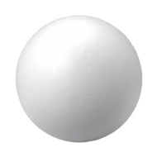

Ｃ

(A) 圓軌道 (B) 橢圓軌道 (C) 圓軌道



Ｂ

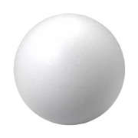

Ａ

(D) (E)



Ｅ

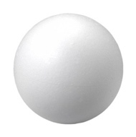

Ｃ

物體丟擲至無窮遠

丟出後物體落至地面

1. 把小王子視為一質點，當小王子站在星球的自轉軸上時（圖A點）測得的視重為50牛頓，而站在隨星球自轉產生的軌跡中周長最長的圓周線的位置（圖B點）測得視重為5牛頓，已知星球半徑1000公尺，星球表面重力場強度為1m/s2，試問星球的轉速為多少rad/s？



自轉軸

A

B

(A) 0.01 (B) 0.03 (C) 0.1 (D) 0.3 (E) 1

1. 小王子到星球間旅行時，遇到如右圖情況。兩均勻星體相距，質量皆為，小王子在其連線的中垂線上距離連線中點處，小王子質量，請問此瞬間小王子所受到兩顆球體為一系統的萬有引力大小為多少？

M

M

m

D

D

(A) (B) (C) (D)   
(E)

1. 小王子來到太陽系，自月球表面飛往地球表面的過程中，所受地球與月球的引力合力如何變化？

(A)逐漸變大，方向恆指向地球　(B)逐漸變小，方向恆指向月球　(C)逐漸變小，方向恆指向地球　(D) 先變大後變小，方向先指向地球而後指向月球　(E)先變小後變大，方向先指向月球而後指向地球

1. 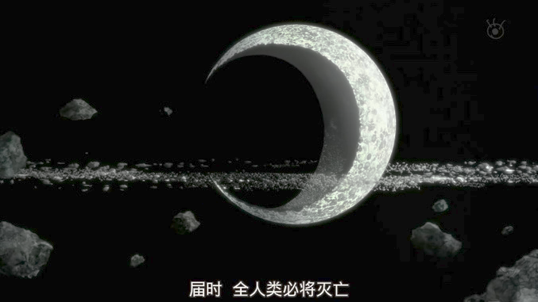承上，在飛往地球表面的途中，突然看到半徑之月球被外形像章魚的怪物挖空成一空心球形，如圖。挖空前月球質量為，被挖空的半徑為，被挖空的質量為，在月球中心與挖空球形中心之連線上，距月球中心為的位置，重力場強度為何？

月亮挖空示意圖

*d*



*r*

*R*

(A) (B) (C)   
(D) (E)

怪物示意圖

1. 小王子在地球附近發現許多的人造衛星，其中有一種比較特別的衛星，名為同步衛星，下列關於這些同步衛星的說法正確的為何？

(A)它們的質量可能不同　(B)它們繞地運轉時，可能會通過台灣上空　(C)它們繞地運轉的速率可能不同　(D)它們繞地運轉的週期可能不同　(E)它們離地球表面的高度可能不同

1. 小王子進入到大氣層時除了觀察到沿圓形軌道運行的人造衛星，也看到許多在大氣中飛行的民航飛機。下列有關民航飛機與人造衛星的敘述，何者正確？

(A)飛機在空中飛行時，機上乘客受到的地球重力為零　(B)人造衛星內的裝備受到的地球重力為零，因此是處於無重量的狀態　(C)人造衛星在圓形軌道上等速率前進時，可以不須耗用燃料提供前行的動力　(D)飛機在空中等速率前行時，若飛行高度不變，則不須耗用燃料提供前行的動力　(E)飛機繞著地球做等速圓周運動，向心力的大小即為飛機的重量

1. 小王子在地球遊玩時，發現沒看過的「彈簧」。當我們將彈簧拉長時，需要施力對彈簧作功。*k*代表彈簧的力常數，已知，彈簧的壓縮量由10cm增加至20cm，則施力者至少須要作功多少焦耳？

(A) 10000 　(B) 30000 　(C) 40000

(D) 3　 (E) 1

1. 以一定力沿水平方向將質量為靜止的物體在水平面上向前推移S，此力作功；  
   以同樣的定力沿水平方向將質量為但初速的物體在水平面上向前推移S，此力作功；沿斜面用同樣大小的力，將質量為的物體沿斜面向上推移S，此力作功；  
   仍用同樣大小的力，力是鉛直向上，將質量為的物體鉛直向上推移S，此力作功，  
   則、、的關係為：

(A) 　(B) ＞＞＞　(C) ＞==

(D) ＝W2≠W3≠　 (E) ＜＝

1. 天文單位（AU）最原始的定義是地球環繞太陽的橢圓軌道[半長軸](https://zh.wikipedia.org/wiki/%E5%8D%8A%E9%95%B7%E8%BB%B8" \o "半長軸)長度。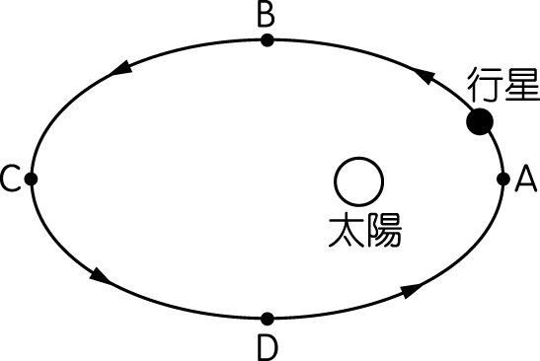有一行星繞著太陽作橢圓軌道運動，行星在橢圓上各點之位置A~D如圖所示。若觀測到行星繞行太陽週期為31.6年，試問此行星的平均軌道半徑為多少AU？

(A) 3.2　(B) 4.6　(C) 6.1

(D) 8.3　(E) 10.0

1. 承上，若行星在近日點動能為K1，遠日點動能為K2，則當行星由近日點移動到遠日點過程，太陽對行星的萬有引力作功為下列何者？
2. 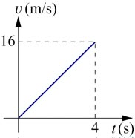一物體質量 5 kg於水平面上作直線運動，其速度v和時間t的關係圖如右圖所示。則在4秒內，外力對物體的平均功率為多少瓦？

(A) 320　(B) 160　(C) 16

(D) 32　 (E) 64

1. 承上題，在t=2秒時，外力對物體的瞬時功率為多少瓦？

(A) 320　(B) 160　(C) 16

(D) 32　 (E) 64

1. 多選題（每題4分，答錯倒扣1分，共20分）
2. 小王子居住的星球很小，視為正圓且質量均勻，且星球視為不動。從星球上丟出一物體，觀察運動軌跡與敘述，何者正確？

(A) 軌跡Ａ為物體由高處靜止釋放，為等加速度運動。

(B) 軌跡Ｂ為物體有一不為零的初速，經過一段時間後落地。

(C) 軌跡Ｃ為物體有一不為零的初速，物體可能做如圖的等速率圓周運動。

(D) 軌跡Ｄ為物體丟出的速率比軌道Ｃ上的速率大，則物體可能做如圖的橢圓軌道。

(E) 軌跡Ｅ為物體丟出的速率比軌道Ｄ上的速率大，則物體可能做如圖的橢圓軌道。

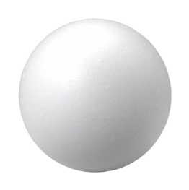

A

B

E

D

C

1. 下列有關「重力」的敘述，何者正確？

(A)物體的重量來自於地球引力的作用，所以地球引力又稱為重力　(B)不考慮空氣阻力，4公斤的物體在地表處自由落下時的加速度，是1公斤物體的4倍　(C)所謂「失重狀態」是指「沒有重力作用的狀態」　(D)作等速圓周運動的人造衛星，因為等速率，所以不受地球引力的作用　(E)就地球外部而言，物體的重量隨離地高度的增加而減小

1. 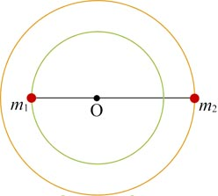小王子在太空旅行時常看到兩個差不多質量的星球在太空中互繞其質心而運行，稱為雙星互繞。，如右圖所示，現測得兩顆星之間的距離為*L*，兩  
   顆星的質量比為m1：m2＝4：1，則下列敘述何者正確？

(A) m1、m2作圓周運動的速率比為1：2

(B) m1、m2作圓周運動的週期比為1：1

(C) m1、m2作圓周運動的加速度量值比為1：1

(D) m1作圓周運動的軌道半徑為

(E) 單位時間內掃過的面積比為1：4

1. 下列有關功的敘述，有哪些正確？

(A)手持重物，手未運動，手感到很酸，所以對手對重物有作功　(B)以手沿一粗糙表面推一重物以等速前進，則手對重物所作之功為零　(C)單擺運動中，繩之張力對擺錘所作之功為零　(D)鉛球拋出後，在飛行過程，手對鉛球所作的功為零　(E) 水平粗糙面上，沿一封閉圓軌道切線方向推物，使物等速行一周，推力所作的功為零

1. 如右圖，行星繞日作橢圓軌道運轉，下列有關功率的敘述，有哪些錯誤？
2. 行星運行至圖上Ｂ點時，太陽對行星所施的瞬時功率，因時間很短幾乎沒有位移，故瞬時功率為零。
3. 當行星繞至近日點（Ａ點）時，因速度最大，此時太陽對行星所施的瞬時功率為正值。
4. 當行星繞至遠日點（Ｃ點）時，因速度最小，此時太陽對行星所施的瞬時功率為負值。
5. 當行星從Ａ點運行至Ｃ點的過程中，太陽對行星的平均功率為負值。
6. 當行星從Ｂ點運行至Ｄ點的過程中，太陽對行星的平均功率為正值。



「人只有用自己的心才能看清事物，真正重要的東西用眼睛是看不到的。」

（On ne voit bien qu'avec le cœur. L'essentiel est invisible pour les yeux.）

圖片來源：www.flickr.com

1. 計算題（***請詳細寫出計算過程與理由，請詳細寫出計算過程與理由，請詳細寫出計算過程與理由，否則不予計分。***） （20分）
2. 地球有好多的表面衛星作圓軌道的運轉，表面衛星軌道非常貼近地表，設軌道半徑為6400km，地表的重力場強度為，假設地球為一密度均勻的正球體，則
3. 若在表面衛星內用一彈簧秤將一質量M=50kg的物體懸掛在衛星內，請問彈簧秤的讀數為？(2分)
4. 表面衛星軌道的週期為多少？ (4分)
5. 表面衛星軌道的速率為多少？ (4分)
6. 如圖所示，有質量為的小物體，放在固定的斜面上，斜面的傾斜角為，物體與斜面之間的動摩擦係數為。   
   (g＝10 m/s2)
7. 現在物體受到平行於斜面的作用力F，使得物體沿斜面等速移動5.0m，試問重力作功多少？(2分) 摩擦力作功多少？(2分) 外力F大小為多少？(2分)
8. 若物體有一初速，沿斜面向上運動移動5.0m之距離後靜止。試問大小為多少？(4分)

**台北市立松山高中105學年度第二學期第二次期中考高二自然組物理科試題答案**

1. 單選題 多選

|  |  |  |  |  |  |  |  |  |  |
| --- | --- | --- | --- | --- | --- | --- | --- | --- | --- |
| 1 | 2 | 3 | 4 | 5 | 6 | 7 | 8 | 9 | 10 |
| D | C | C | B | E | E | D | A | C | D |
| 11 | 12 | 13 | 14 | 15 |  |  |  |  |  |
| A | E | A | B | B |  |  |  |  |  |

1. 多選

|  |  |  |  |  |
| --- | --- | --- | --- | --- |
| 16 | 17 | 18 | 19 | 20 |
| BCD | AE | BD | CD | ABCE |

1. 計算

21.

(1)0

(2)8000m/s

(3)約5024 或 1600

22.

(1)-30J 摩擦 -8J F=7.6N

(2)

**台北市立松山高中105學年度第二學期第二次期中考高二自然組物理計算答案卷**

1. 計算題（***請詳細寫出計算過程與理由，請詳細寫出計算過程與理由，請詳細寫出計算過程與理由，否則不予計分。***） （20分）

|  |
| --- |
| 21.(題號標示清楚) |
| 22. (題號標示清楚) |